移动端缴费流程：（手机微信、支付宝缴费）
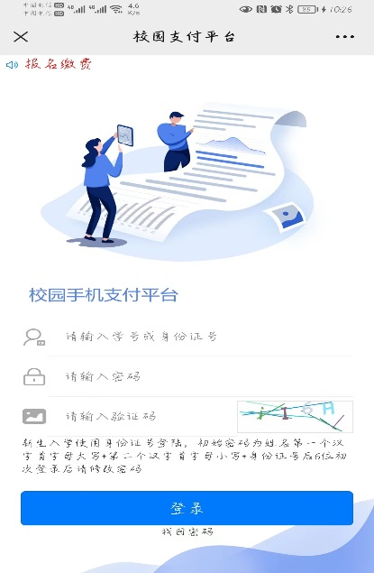
第一步：登录系统
在手机端使用微信、支付宝扫描铜陵学院“校园支付平台二维码”，输入平台账号密码登录（平台账号为学号或身份证号（新生适用），初始密码为姓名第一个汉字首字母大写+第二个汉字首字母小写+身份证后六位，X大写）。（若密码不记得，找回密码请登录电脑端http://cwcwx.tlu.edu.cn/admin/login修改）
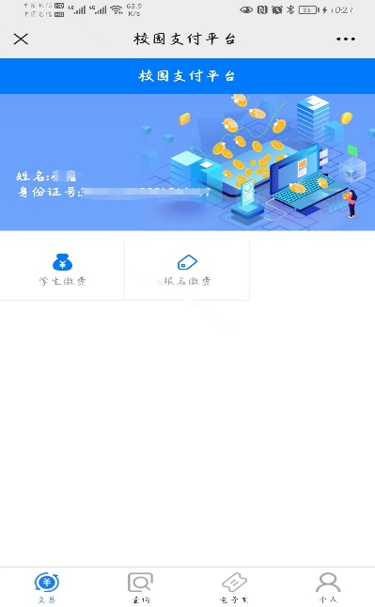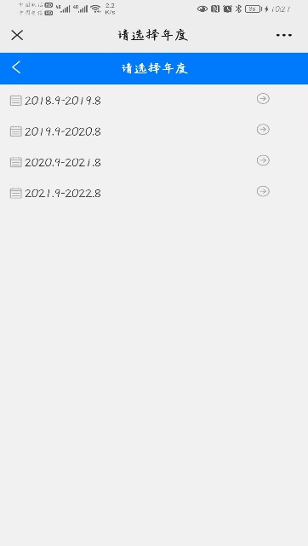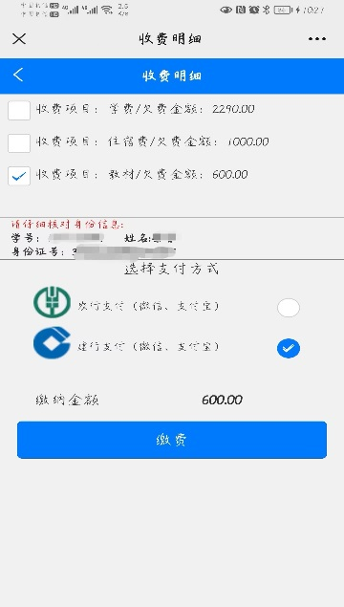
第二步：选择缴费项目并支付
用户登录成功后，选择“学生缴费”，选择缴费年度，选择收费项目，选择支付方式，点击“缴费”。
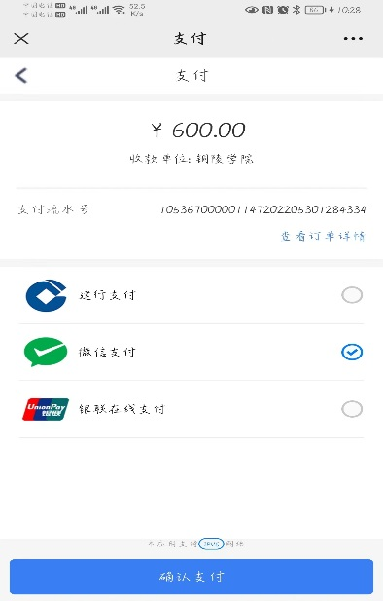
第三步：支付
选择相应的支付方式（若用支付宝扫描二维码，则会出现支付宝支付选项），以微信为例，选择微信支付点击“确认支付”跳转到微信支付页面。注意：选建行支付，银行卡会有5000元的缴费限额。

